2021

מגיש: עומר שובלי

תיכון אלון רמה"ש

מורה: עידן פלדברג

שנה"ל תשפ"א

6/22/2021

ספר פרויקט אסמבלי – משחק הזיכרון

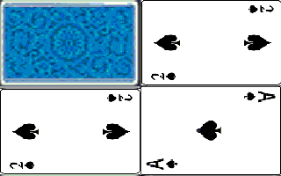

Contents

1. תיאור כללי של המשחק ומטרתו

2. משחק הזיכרון - מדריך למשתמש (user manual)

הוראות התקנה

הוראות פתיחה

מסך התחלה

הוראות הפעלה

אתחול עכבר

חשיפת שני קלפים ראשונים

מסך סיום

משחק הזיכרון - תרשים זרימה למשתמש (flow chart)

3. משחק הזיכרון - תרשים זרימה של הפרוצדורות (flow chart)

4. משחק הזיכרון - רשימת פרוצדורות

5. משחק הזיכרון - טבלת משתנים

קבצי BMP בשימוש:

6. הסבר ותיאור כללי להצגת BMP File על המסך

7. רשימת תוכנות חיצוניות בפיתוח המשחק

8. רשימת מקורות עזר חיצונים

נספח א – קוד התוכנית – משחק הזיכרון

נספח ב – רשימת פרוצדורות בפסיקה השירות של DOS: INT 21

# תיאור כללי של המשחק ומטרתו

בפרויקט זה פיתחתי משחק זיכרון פשוט המבוסס על ארבעה קלפים.

* המשחק מתחיל בארבעה קלפים הפוכים.
* מטרת המשחק היא להפוך ולחשוף את ארבעת הקלפים.
* המשחק מבוסס על תורות, בכל תור ניתן לבחור ולחשוף שני קלפים, כאשר רק בחירה של צמד קלפים זהים תשאיר אותם חשופים.
* בחירת צמד קלפים שאינם זהים תגרום להפיכתם וחזרתם למצב הקודם.

דוגמה למהלך המשחק:

|  |  |
| --- | --- |
| מצב התחלה – ארבעה קלפים הפוכים: |  |
| תור מס' 1 – נבחרים שני קלפים בצורה אקראית: |  |
| הקלפים שנבחרו אינם זהים – חזרה למצב קודם: |  |
| תור מס' 2 – נבחרים שני קלפים נוספים: |  |
| הקלפים שנבחרו אינם זהים – חזרה למצב קודם: |  |
| תור מס' 3 – נבחרים שני קלפים נוספים: |  |
| הקלפים שנבחרו זהים – ונשארים חשופים: |  |
| תור מס' 4 – נבחרו שני קלפים בצורה אקראית (במקרה זה האקראיות מצטמצמת לכדי בחירת הקלף הראשון מבין שני הקלפים האחרונים): |  |
| הקלפים שנבחרו זהים – סיום: |  |
| האם לסיים משחק או להתחיל מהתחלה?  בחירה ע"י הקשת עכבר על הכיתוב הרצוי |  |

בפרק הבא נדגים את המשחק במסגרת "מדריך למשתמש"

# משחק הזיכרון - מדריך למשתמש (user manual)

בפרק זה נסרוק את הוראות ההתקנה, הוראות ההפעלה, נציג צילומי מסך ונתאר את האפשרויות למשתמש עבור כל מסך.

## הוראות התקנה

לצורך הפעלת המשחק יש להתקין:

|  |  |
| --- | --- |
| סביבת העבודה **TASM** (Turbo Assembly):  <http://data.cyber.org.il/assembly/TASM.rar> |  |
| אמולטור **DOSBOX** ליצירת תאימות למערכת ההפעלה DOS (Disk Operating System):  <http://data.cyber.org.il/assembly/dosbox.exe> |  |
| קבצי המשחק הבאים תחת ספריית BIN בסביבת העבודה TASM :   |  |  | | --- | --- | | תוכנית המשחק – קוד אסמבלי | Memory_card_game.asm | | קבצי תמונות BMP שבשימוש במהלך מצבי המשחק השונים | zi0000.bmp  …  Zi1221.bmp  (zi for zikaron..) ראה בהמשך פירוט על התמונות ומצבי המשחק בפרק "משחק הזיכרון – טבלת המשתנים" | | קובץ תמונת מסך סיום | Game_Omer.bmp |   תוכנית המשחק – קוד אסמבלי |  |
| לצורך נוחות יש לערוך את קובץ:  dosbox-0.74-3.conf  של האמולטור DOSBOX )תחת הכותרת ([autoexec] לפתיחה אוטומטית של המשחק בצורה הבאה:  *[autoexec]*  *# Lines in this section will be run at startup.*  *# You can put your MOUNT lines here.*  *mount c: c:*  *c:*  *cd tasm/bin*  *tasm /zi mem_game.asm*  *tlink /v mem_game.obj*  *mem_game.exe*  *#td mem_game*   * הפקודה mount מאפשרת לאמולטור DOSBOX גישה לכונן C: * הפקודה td היא אפשרות לריצת התוכנית תחת ה-דיבאגר turbo debugger | יש ללחוף על קובץ זה **דרך תפריט start** של windows |

## הוראות פתיחה

* לצורך פתיחת המשחק יש לפתוח את DOSBOX
* במסך ה DOS יופיע מסך ההתחלה

## מסך התחלה

מסך הפתיחה הוא ארבעה קלפים הפוכים:

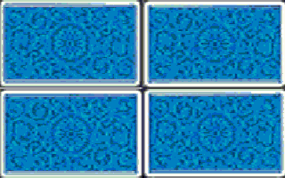

## הוראות הפעלה

### אתחול עכבר

* לחיצה על מקש העכבר השמאלי תגרום לעכבר האדום שעל המסך לנוע בחופשיות

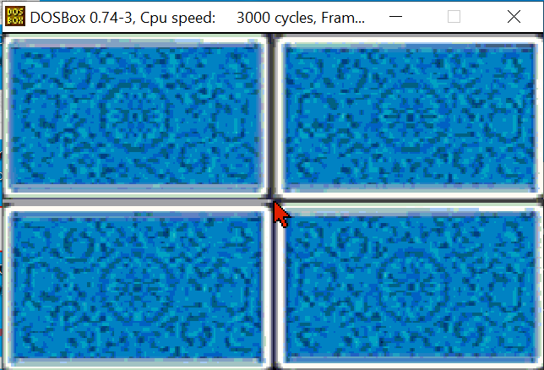

### חשיפת שני קלפים ראשונים

* בחר קלף ע"י לחיצה על מקש העכבר השמאלי
* לחץ על מקש כלשהו להשלמת הפעולה וחשיפת הקלף

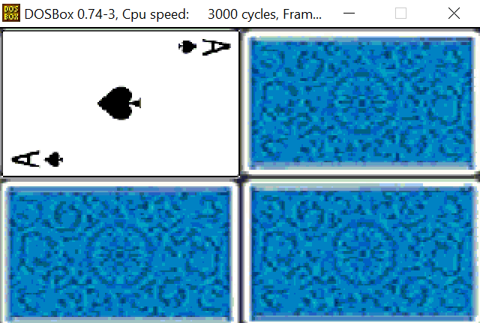

* בחר קלף נוסף ע"י לחיצה על מקש העכבר השמאלי
* לחץ על מקש כלשהו להשלמת הפעולה וחשיפת הקלף
* במידה ולא קיימת התאמה - לחץ על מקש כלשהו לחזרה למסך ההתחלה. (קח את הזמן וזכור את מיקום הקלפים)

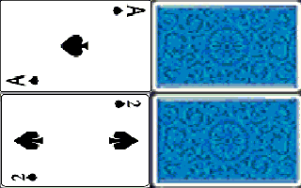

* במידה וקיימת התאמה - בחר קלף **הפוך** נוסף ע"י לחיצה על מקש העכבר השמאלי

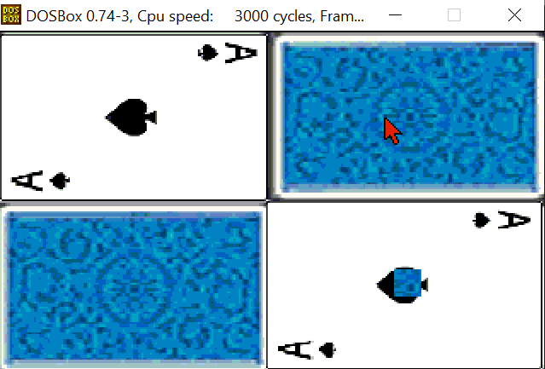

* לחץ על מקש כלשהו להשלמת הפעולה וחשיפת הקלף

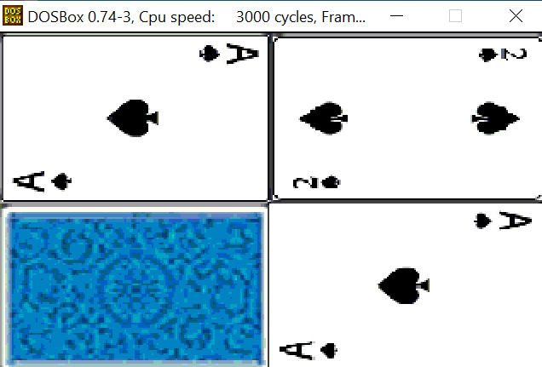

* בחר את הקלף האחרון שנותר נוסף ע"י לחיצה על מקש העכבר השמאלי
* לחץ על מקש כלשהו להשלמת הפעולה וחשיפת הקלף

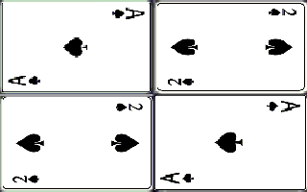

## מסך סיום

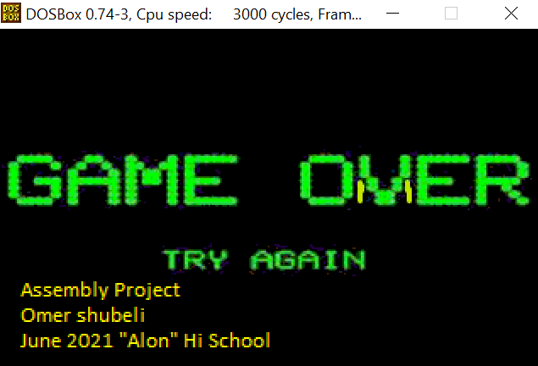

* לחץ על “TRY AGAIN” אם ברצונך לשחק שוב
* לחץ על “GAME O**M**ER” 😊 אם ברצונך לצאת מהמשחק

## משחק הזיכרון - תרשים זרימה למשתמש (flow chart)



# משחק הזיכרון - תרשים זרימה של הפרוצדורות (flow chart)

בפרק זה נראה תרשים זרימה flow chart של המשחק. בהמשך הפרק נציג תרשים פרוצדורות (פונקציות) המתאר את תרשים זרימה מפורט לקוד התכנית הראשית וקריאות לפונקציות השונות.



# משחק הזיכרון - רשימת פרוצדורות

בפרק זה נציג את רשימת הפרוצדורות של המשחק ואת טענות הכניסה והיציאה לכל פרוצדורה

|  |  |  |
| --- | --- | --- |
| שם הפרוצדורה | טענת כניסה | טענת יציאה |
| Print | הפעולה מקבלת מצביע למחרוזת | הפעולה מדפיסה את המחרוזת |
| InitMouse | אין | הפעולה מחזירה עכבר אדום על המסך (שאפשר להשתמש בו). |
| GetMouse | אין | הפעולה מחזירה את מיקום לחיצת העכבר |
| GetAnyKey | אין | אין |
| CloseFile | אין | אין |
| ShowBMP | הפעולה מקבלת מצביע לקובץ BMP | הפעולה מדפיסה תמונה של הקובץ |
| OpenFile | הפעולה מקבלת מצביע לקובץ BMP | הפעולה מדפיסה הודעת שגיאה אם הקובץ לא קיים |
| ReadHeader | הפעולה מקבלת מצביע לקובץ BMP | אין |
| ReadPalette | הפעולה מקבלת מצביע לקובץ BMP | אין |
| CopyPal | הפעולה מקבלת מצביע לPallette | הפעולה מחזירה את הצבעים לזיכרון וידאו |
| CopyBitmap | הפעולה מקבלת מצביע לקובץ BMP | הפעולה מחזירה את השורות מהסוף להתחלה |
| GetMouseClick1and2 | הפעולה מקבלת לחיצת עכבר ראשונה ושנייה | הפעולה מחזירה את התמונה המיוחסת |
| UL_Click_2 | הפעולה מקבלת לחיצת עכבר שנייה (כאשר 1000 מוצגת) | הפעולה מחזירה קריאה ל match1 אם התמונה היא 1001. |
| Show_upside_down | אין | הפעולה מחזירה תמונה של כל הקלפים הפוכים |
| Match_1 | אין | אין |
| BL_Click_2 | הפעולה מקבלת לחיצת עכבר שנייה (כאשר 0020 מוצגת) | הפעולה מחזירה קריאה ל 2match אם התמונה היא 0220. |
| Match_2 | אין | אין |
| UR_Click_2 | הפעולה מקבלת לחיצת עכבר שנייה (כאשר 0200 מוצגת) | הפעולה מחזירה קריאה ל 2match אם התמונה היא 0220. |
| BR_Click_2 | הפעולה מקבלת לחיצת עכבר שנייה (כאשר 0001 מוצגת) | הפעולה מחזירה קריאה ל match1 אם התמונה היא 1001. |
| Match1_GetMouseClick3and4 | הפעולה מקבלת לחיצת עכבר שלישית ורביעית | הפעולה מחזירה תמונה של כל הקלפים הפוכים לאחר הלחיצה הרביעית |
| FullMatch_Click_4 | הפעולה מקבלת לחיצת עכבר רביעית | הפעולה מחזירה תמונה של כל הקלפים הפוכים לאחר הלחיצה הרביעית |
| Match2_GetMouseClick3and4 | הפעולה מקבלת לחיצת עכבר שלישית ורביעית | הפעולה מחזירה תמונה של כל הקלפים הפוכים לאחר הלחיצה הרביעית |
| GameOver | הפעולה מקבלת קובץ BMP של Game over | הפעולה מחזירה תמונה של הקובץ Game over |

# משחק הזיכרון - טבלת משתנים

|  |  |  |  |  |
| --- | --- | --- | --- | --- |
| Usage | Description | Size | Type | Name |
| תמונת קלפים | Pointer to Bmp file 256 color | 8 | db | p_0000 |
| תמונת קלפים | Pointer to Bmp file 256 color | 8 | db | p_0001 |
| תמונת קלפים | Pointer to Bmp file 256 color | 8 | db | p_0020 |
| תמונת קלפים | Pointer to Bmp file 256 color | 8 | db | p_0021 |
| תמונת קלפים | Pointer to Bmp file 256 color | 8 | db | p_0200 |
| תמונת קלפים | Pointer to Bmp file 256 color | 8 | db | p_0201 |
| תמונת קלפים | Pointer to Bmp file 256 color | 8 | db | p_0220 |
| תמונת קלפים | Pointer to Bmp file 256 color | 8 | db | p_0221 |
| תמונת קלפים | Pointer to Bmp file 256 color | 8 | db | p_1000 |
| תמונת קלפים | Pointer to Bmp file 256 color | 8 | db | p_1001 |
| תמונת קלפים | Pointer to Bmp file 256 color | 8 | db | p_1020 |
| תמונת קלפים | Pointer to Bmp file 256 color | 8 | db | p_1021 |
| תמונת קלפים | Pointer to Bmp file 256 color | 8 | db | p_1200 |
| תמונת קלפים | Pointer to Bmp file 256 color | 8 | db | p_1201 |
| תמונת קלפים | Pointer to Bmp file 256 color | 8 | db | p_1220 |
| תמונת סיום משחק | Pointer to Bmp file 256 color | 8 | db | gmover |
| מגדיר גודל בבתים של הודעת הסיום. בחרתי להשתמש ב "פרמטר" זה לשם קריאות הקוד | Parameter that hold the length of the string | 8 | equ | len |
| כיתוב בסיום המשחק | Store string Ascii code | 8 | db | thanks |
| מקום בו שמים קובץ לשימוש פונקציות open file , close file | Pointer to file in use | 8 | db | filehandle |
| מצביע לפתיח לצורך העתקה | Pointer to Bmp file’s Header | 8 | db | Header |
| מצביע לטבלת הצבעים לצורך העתקה | Pointer to Bmp file’s Palette | 8 | db | Palette |
| מצביע לשורה לצורך העתקה | Pointer to Bmp file’s Data line (out of 320) | 8 | db | ScrLine |
| כיתוב במידה ולא נמצא קובץ | Store string Ascii code | 8 | db | ErrorMsg |
|  | | | | |
|  | | | | |

## קבצי BMP בשימוש



איור : קבצי BMP קלפים

# הסבר ותיאור כללי להצגת BMP File על המסך

קובץ BMP מורכב מ פתיח Header, טבלת 256 צבעים Palette, וממידע (צבעו לפי טבלת הצבעים) על צבע של כל פיקסל ב Data.

המידע על הפיקסל הראשון שמור בbyte מס' 1079 והוא מוצג במסך למטה מצד שמאל כפיקסל הראשון בתמונה.

כדי להעביר את המידע מ Data למסך תחילה מעתיקים את ה Palette בסדר הנכון RGB לזיכרון כרטיס המסך. שנית מעתיקים את ה Data ל video memory שנמצא ב I/O memory ,שהוא זיכרון להתקנים חיצוניים כמו כרטיס המסך, בכתובת A000:0000.



איור : הצגת קובץ BMP

# רשימת תוכנות חיצוניות בפיתוח המשחק

|  |  |
| --- | --- |
| סביבת העבודה TASM  (Turbo Assembly) | <http://data.cyber.org.il/assembly/TASM.rar> |
| אמולטור DOSBOX  ליצירת תאימות למערכת ההפעלה DOS (Disk Operating System) | <http://data.cyber.org.il/assembly/dosbox.exe> |

# רשימת מקורות עזר חיצונים

כל המקורות החיצוניים נלקחו מאתר המרכב לחינור סייבר <http://www.cyber.org.il>

|  |  |
| --- | --- |
| ספר אסמבלי – "ארגון המחשב ושפת הסף" גרסה 2.52  ספטמבר 2020  ברק גונן | <https://data.cyber.org.il/assembly/assembly_book.pdf> |

# נספח א – קוד התוכנית – משחק הזיכרון

לינק:

קוד:

# נספח ב – רשימת פרוצדורות בפסיקה השירות של DOS: INT 21

|  |  |  |
| --- | --- | --- |
| **AH**  **(סוג השירות)** | **Description** | **Version** |
| 00h | Program terminate | 1.0+ |
| 01h | Character input | 1.0+ |
| 02h | Character output | 1.0+ |
| 03h | Auxiliary input | 1.0+ |
| 04h | Auxiliary output | 1.0+ |
| 05h | Printer output | 1.0+ |
| 06h | Direct console I/O | 1.0+ |
| 07h | Direct console input without echo | 1.0+ |
| 08h | Console input without echo | 1.0+ |
| 09h | Display string | 1.0+ |
| 0Ah | Buffered keyboard input | 1.0+ |
| 0Bh | Get input status | 1.0+ |
| 0Ch | Flush input buffer and input | 1.0+ |
| 0Dh | Disk reset | 1.0+ |
| 0Eh | Set default drive | 1.0+ |
| 0Fh | Open file | 1.0+ |
| 10h | Close file | 1.0+ |
| 11h | Find first file | 1.0+ |
| 12h | Find next file | 1.0+ |
| 13h | Delete file | 1.0+ |
| 14h | Sequential read | 1.0+ |
| 15h | Sequential write | 1.0+ |
| 16h | Create or truncate file | 1.0+ |
| 17h | Rename file | 1.0+ |
| 18h | Reserved | 1.0+ |
| 19h | Get default drive | 1.0+ |
| 1Ah | Set disk transfer address | 1.0+ |
| 1Bh | Get allocation info for default drive | 1.0+ |
| 1Ch | Get allocation info for specified drive | 1.0+ |
| 1Dh | Reserved | 1.0+ |
| 1Eh | Reserved | 1.0+ |
| 1Fh | Get disk parameter block for default drive | 1.0+ |
| 20h | Reserved | 1.0+ |
| 21h | Random read | 1.0+ |
| 22h | Random write | 1.0+ |
| 23h | Get file size in records | 1.0+ |
| 24h | Set random record number | 1.0+ |
| 25h | Set interrupt vector | 1.0+ |
| 26h | Create PSP | 1.0+ |
| 27h | Random block read | 1.0+ |
| 28h | Random block write | 1.0+ |
| 29h | Parse filename | 1.0+ |
| 2Ah | Get date | 1.0+ |
| 2Bh | Set date | 1.0+ |
| 2Ch | Get time | 1.0+ |
| 2Dh | Set time | 1.0+ |
| 2Eh | Set verify flag | 1.0+ |
| 2Fh | Get disk transfer address | 2.0+ |
| 30h | Get DOS version | 2.0+ |
| 31h | Terminate and stay resident | 2.0+ |
| 32h | Get disk parameter block for specified drive | 2.0+ |
| 33h | Get or set Ctrl-Break | 2.0+ |
| 34h | Get InDOS flag pointer | 2.0+ |
| 35h | Get interrupt vector | 2.0+ |
| 36h | Get free disk space | 2.0+ |
| 37h | Get or set switch character | 2.0+ |
| 38h | Get or set country info | 2.0+ |
| 39h | Create subdirectory | 2.0+ |
| 3Ah | Remove subdirectory | 2.0+ |
| 3Bh | Change current directory | 2.0+ |
| 3Ch | Create or truncate file | 2.0+ |
| 3Dh | Open file | 2.0+ |
| 3Eh | Close file | 2.0+ |
| 3Fh | Read file or device | 2.0+ |
| 40h | Write file or device | 2.0+ |
| 41h | Delete file | 2.0+ |
| 42h | Move file pointer | 2.0+ |
| 43h | Get or set file attributes | 2.0+ |
| 44h | I/O control for devices | 2.0+ |
| 45h | Duplicate handle | 2.0+ |
| 46h | Redirect handle | 2.0+ |
| 47h | Get current directory | 2.0+ |
| 48h | Allocate memory | 2.0+ |
| 49h | Release memory | 2.0+ |
| 4Ah | Reallocate memory | 2.0+ |
| 4Bh | Execute program | 2.0+ |
| 4Ch | Terminate with return code | 2.0+ |
| 4Dh | Get program return code | 2.0+ |
| 4Eh | Find first file | 2.0+ |
| 4Fh | Find next file | 2.0+ |
| 50h | Set current PSP | 2.0+ |
| 51h | Get current PSP | 2.0+ |
| 52h | Get DOS internal pointers (SYSVARS) | 2.0+ |
| 53h | Create disk parameter block | 2.0+ |
| 54h | Get verify flag | 2.0+ |
| 55h | Create program PSP | 2.0+ |
| 56h | Rename file | 2.0+ |
| 57h | Get or set file date and time | 2.0+ |
| 58h | Get or set allocation strategy | 2.11+ |
| 59h | Get extended error info | 3.0+ |
| 5Ah | Create unique file | 3.0+ |
| 5Bh | Create new file | 3.0+ |
| 5Ch | Lock or unlock file | 3.0+ |
| 5Dh | File sharing functions | 3.0+ |
| 5Eh | Network functions | 3.0+ |
| 5Fh | Network redirection functions | 3.0+ |
| 60h | Qualify filename | 3.0+ |
| 61h | Reserved | 3.0+ |
| 62h | Get current PSP | 3.0+ |
| 63h | Get DBCS lead byte table pointer | 3.0+ |
| 64h | Set wait for external event flag | 3.2+ |
| 65h | Get extended country info | 3.3+ |
| 66h | Get or set code page | 3.3+ |
| 67h | Set handle count | 3.3+ |
| 68h | Commit file | 3.3+ |
| 69h | Get or set media id | 4.0+ |
| 6Ah | Commit file | 4.0+ |
| 6Bh | Reserved | 4.0+ |
| 6Ch | Extended open/create file | 4.0+ |